Общество с ограниченной ответственностью «Кейсистемс»

ИНСТРУКЦИЯ
ПО РАБОТЕ С ПОДКОМПЛЕКСОМ
«ВНУТРЕННИЙ ФИНАНСОВЫЙ КОНТРОЛЬ»

2018
СОДЕРЖАНИЕ
1. ОБЩИЕ ПОЛОЖЕНИЯ 2
2. ОРГАНИЗАЦИЯ ВНУТРЕННЕГО ФИНАНСОВОГО КОНТРОЛЯ 3
2.1. Заполнение перечня бюджетных процедур, процессов 4
2.2. Формирование операций внутренних бюджетных процедур 6
2.3. Заполнение перечня операций, рисков 8
2.4. Формирование (актуализация) карт внутреннего финансового контроля 17
2.4.1. Подготовка карт ВФК 17
2.4.2. Утверждение карт ВФК 22
2.5. Внесение изменений в карты внутреннего финансового контроля 22
2.5.1. Формирование изменений в карты ВФК 22
2.5.2. Утверждение изменений в карты ВФК 28
2.6. Ведение, учет регистров (журналов) внутреннего финансового контроля 29
3. ФОРМИРОВАНИЕ ОТЧЕТНОСТИ ВНУТРЕННЕГО ФИНАНСОВОГО КОНТРОЛЯ 34
3.1. Формирование отчета «Карта ВФК» 34
3.2. Формирование отчета «Оценка бюджетных рисков» 36
3.3. Формирование отчета «Отчет о результатах ВФК » 37
3.4. Формирование отчета «Перечень операций» 39
3.5. Формирование отчета «Журнал ВФК» 40
ПЕРЕЧЕНЬ СОКРАЩЕНИЙ 42

ОБЩИЕ ПОЛОЖЕНИЯ
Настоящая инструкция определяет порядок формирования перечня бюджетных процедур, а также входящих в их состав операций, подлежащих внутреннему финансовому контролю, формы карты внутреннего финансового контроля, журнала внутреннего финансового контроля и информации о результатах внутреннего финансового контроля в подкомплексе «Внутренний финансовый контроль».
Подкомплекс «Внутренний финансовый контроль» разработан в соответствии с Постановлением Правительства РФ от 17.03.2014 N 193 «Об утверждении Правил осуществления главными распорядителями (распорядителями) средств федерального бюджета, главными администраторами (администраторами) доходов федерального бюджета, главными администраторами (администраторами) источников финансирования дефицита федерального бюджета внутреннего финансового контроля и внутреннего финансового аудита и о внесении изменения в пункт 1 Правил осуществления ведомственного контроля в сфере закупок для обеспечения федеральных нужд, утвержденных постановлением Правительства Российской Федерации от 10 февраля 2014 г. № 89».

ОРГАНИЗАЦИЯ ВНУТРЕННЕГО ФИНАНСОВОГО КОНТРОЛЯ
Организация внутреннего финансового контроля (далее – ВФК) в подкомплексе «Внутренний финансовый контроль» предполагает формирование и утверждение порядка внутреннего финансового контроля, а именно:
- заполнение перечня бюджетных процедур, а также входящих в их состав операций, подлежащих внутреннему финансовому контролю;
- оценка бюджетных рисков;
- формирование (актуализация) карт внутреннего финансового контроля;
- ведение, учет регистров (журналов) внутреннего финансового контроля.
После запуска программного комплекса в появившемся окне входа необходимо заполнить следующие параметры доступа:
- В поле Имя пользователя (1) указать имя пользователя программного комплекса;
- В поле Пароль (2) указать пароль пользователя программного комплекса;
- В поле Сервер (3) указать имя сервера;
- В поле База данных (4) указать имя базы данных.
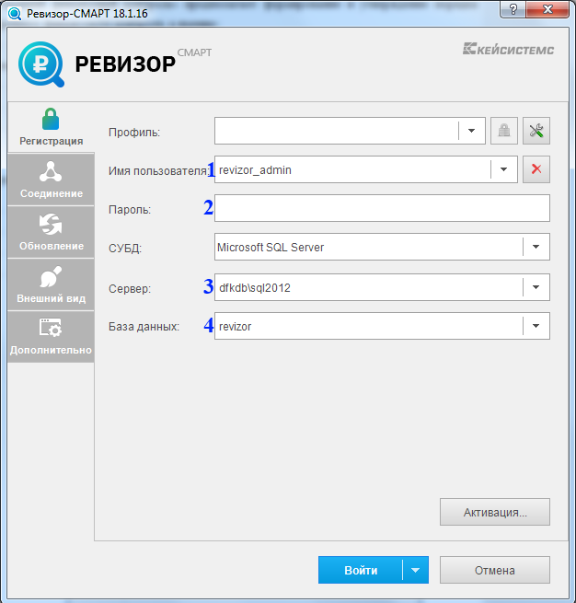
Рисунок 1. Окно входа в программный комплекс
После выполнения всех действий необходимо убедиться в правильности заполнения полей и нажать кнопку [Войти], после чего откроется окно выбора доступных для работы пользователя подкомплексов, перечень которых настраивается системным администратором для каждого пользователя в правах доступа:
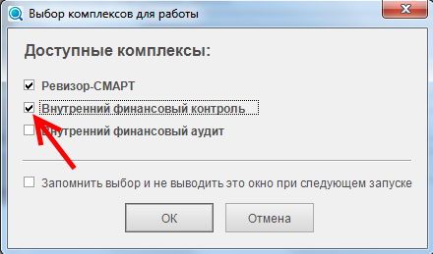
Рисунок 2. Выбор подкомплексов для работы
Перед составлением карты ВФК необходимо сформировать перечень бюджетных процедур и операций (действий по формированию документов, необходимых для выполнения внутренней бюджетной процедуры).

Заполнение перечня бюджетных процедур, процессов
Для добавления бюджетных процедур предназначен раздел в Навигаторе СПРАВОЧНИКИ – ВФК – Бюджетные процедуры:
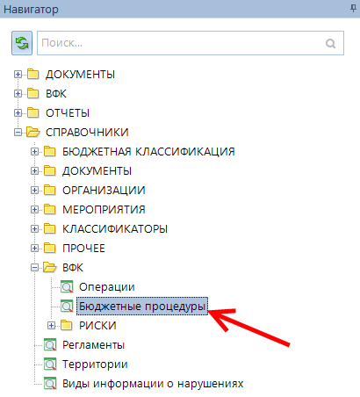
Рисунок 3. Раздел Навигатора СПРАВОЧНИКИ-ВФК – Бюджетные процедуры
Ввод бюджетной процедуры начинается с нажатия кнопки Создать на панели инструментов.
В окне создания бюджетной процедуры необходимо заполнить общие параметры:
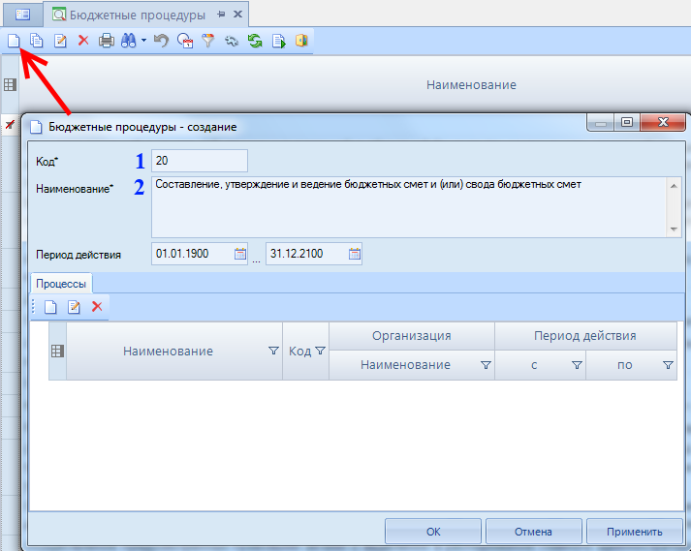
Рисунок 4. Окно создания бюджетной процедуры
В поле Код (1) указать код бюджетной процедуры.
В поле Наименование (2) указать наименование бюджетной процедуры.
Далее в нижней части окна создания бюджетной процедуры во вкладке Процессы необходимо создать процесс по кнопке Создать на панели инструментов:
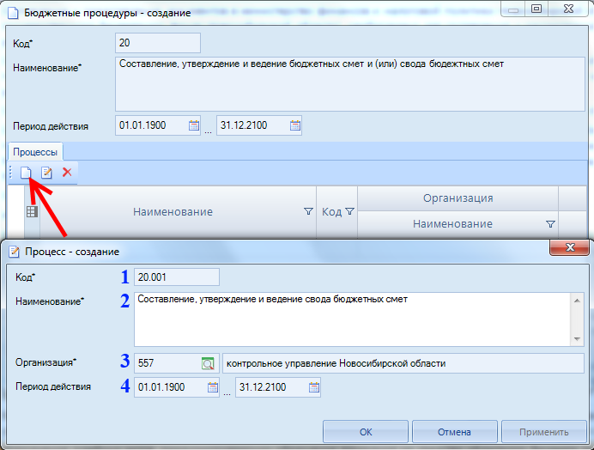
Рисунок 5. Окно создания процесса
В поле Код (1) указать код процесса.
В поле Наименование (2) указать наименование процесса.
В поле Организация (3) по кнопке  из справочника «Организации» выбрать организацию. По умолчанию – организация пользователя. Организация, указанная в данном поле впоследствии будет доступна к выбору при создании карты ВФК.
В поле Период действия (4) указать даты начала и окончания действия записи справочника.

Формирование операций внутренних бюджетных процедур
Для создания операций по формированию документов, необходимых для выполнения внутренней бюджетной процедуры, необходимо воспользоваться разделом Навигатора СПРАВОЧНИКИ – ВФК – Операции:
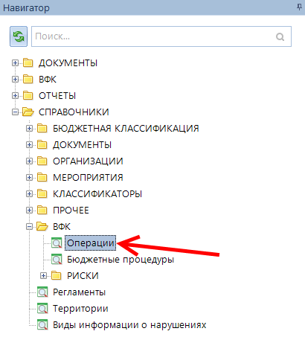
Рисунок 6. Раздел Навигатора СПРАВОЧНИКИ – ВФК – Операции
Для создания записи в справочнике «Операции» необходимо нажать кнопку Создать на панели инструментов списка.
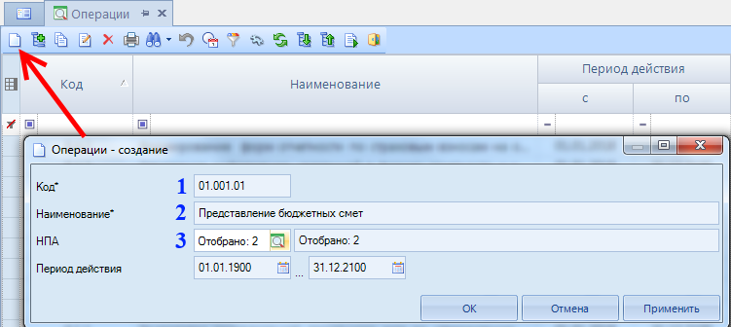
Рисунок 7. Создание новой записи в справочнике Операции
В поле Код (1) записать значение кода операции.
Поле Наименование (2) содержит наименование операции.
В поле НПА (3) по кнопке выбираются нормативно-правовые акты, регулирующие бюджетные правоотношения в части выполнения данной операции.
Для создания подчиненной записи в справочнике «Операции» необходимо выделить в списке запись и нажать кнопку Создать подчиненную на панели инструментов списка:
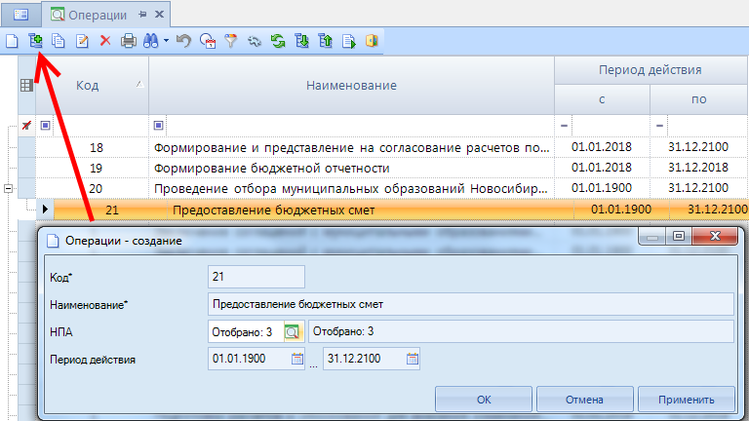
Рисунок 8. Создание подчиненной записи в справочнике Операции

Заполнение перечня операций, рисков
Для добавления операций (действий) предназначен раздел в Навигаторе ВФК – Операции (действия):
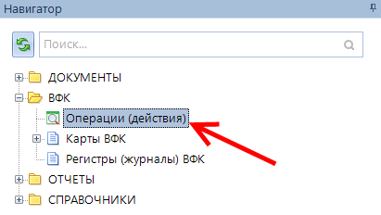
Рисунок 9. Раздел Навигатора ВФК – Операции (действия)
Ввод операции (действия) начинается с нажатия кнопки Создать на панели инструментов.
В окне создания операции (действия) во вкладке Общие необходимо заполнить общие параметры:
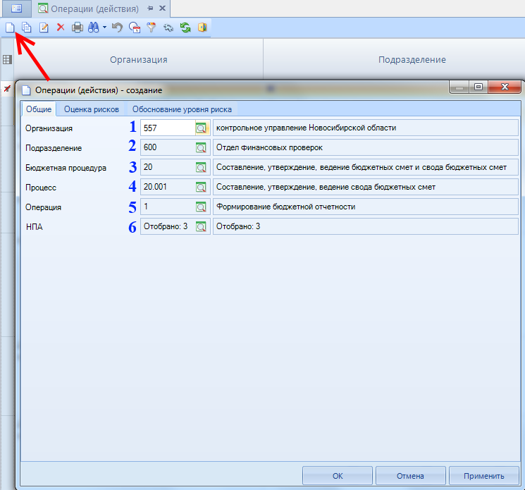
Рисунок 10. Окно создания операции (действия)
В поле Организация (1) по кнопке из справочника «Организации» выбрать организацию, выполняющую данную операцию (действие). Организация, указанная в данном поле, впоследствии будет доступна к выбору при создании карты ВФК.
В поле Подразделение (2) по кнопке из справочника «Подразделения» выбрать подразделение.
В поле Бюджетная процедура (3) по кнопке из справочника «Бюджетные процедуры» выбрать бюджетную процедуру.
В поле Процесс (4) по кнопке выбрать процесс.
Далее необходимо заполнить параметр Операция (5).
В поле НПА (6) по кнопке из справочника «Нормативно-правовые акты» выбрать нормативные правовые акты, регулирующие бюджетные правоотношения в части выполнения данной операции (действия).
При составлении операций (действий по формированию документов, необходимых для выполнения бюджетной процедуры) оцениваются бюджетные риски, для определения включения операции (действия) в карту ВФК или исключения из карты ВФК.
Для этого необходимо перейти во вкладку Оценка рисков окна создания операции (действия) и заполнить таблицу Риски по критерию «Вероятность», характеризующему ожидание наступления события, негативно влияющего на выполнение операций (действий) и таблицу Риски по критерию «Последствия», характеризующему размер возможного наносимого ущерба (потерь):
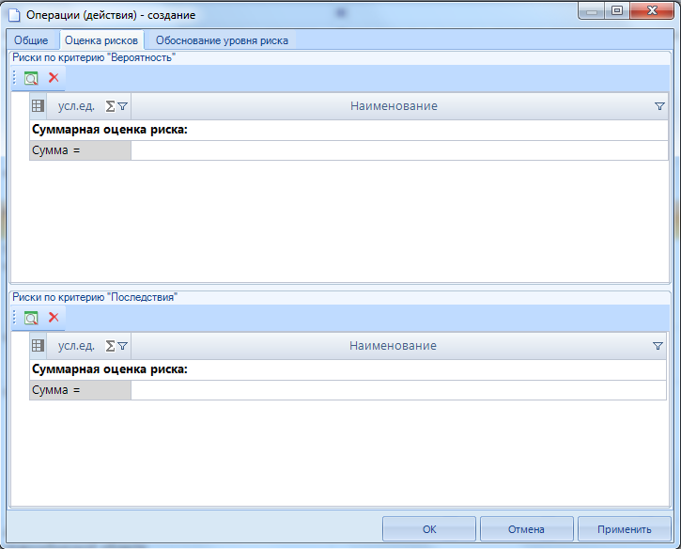
Рисунок 11. Окно создания операции (действия). Вкладка Оценка рисков
В таблице Риски по критерию «Вероятность» по кнопке выбрать записи из соответствующего справочника:
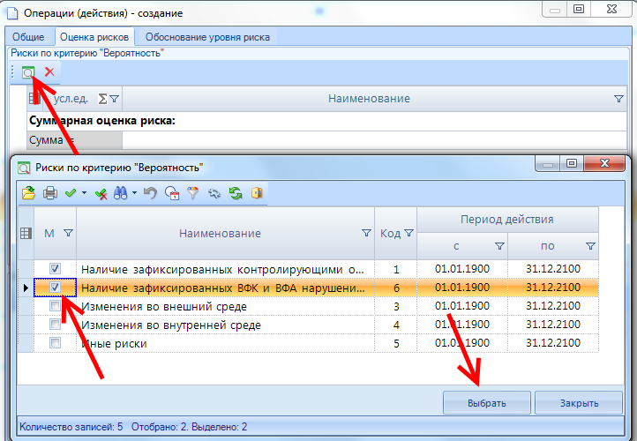
Рисунок 12. Окно создания операции (действия). Вкладка Оценка рисков
Далее после выбора Рисков по критерию «Вероятность» в столбце усл.ед. заполнить вручную значение риска в условных единицах для каждой выбранной записи:
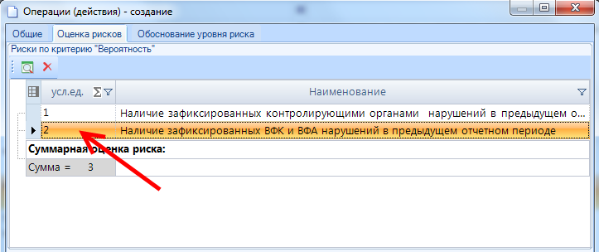
Рисунок 13. Окно создания операции (действия). Вкладка Оценка рисков
Аналогичным образом заполняются Риски по критерию «Последствия».
В таблице Риски по критерию «Последствия» по кнопке выбрать записи из соответствующего справочника:
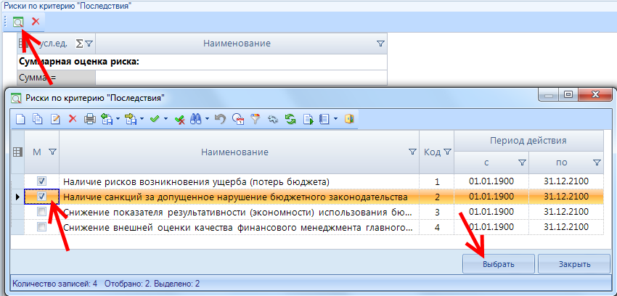
Рисунок 14. Окно создания операции (действия). Вкладка Оценка рисков
Далее после выбора Рисков по критерию «Последствия» в столбце усл.ед. заполнить вручную значение риска в условных единицах для каждой выбранной записи:
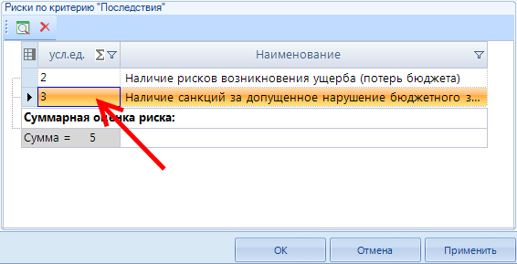
Рисунок 15. Окно создания операции (действия). Вкладка Оценка рисков
Далее необходимо перейти во вкладку Обоснование уровня риска окна создания операции (действия):
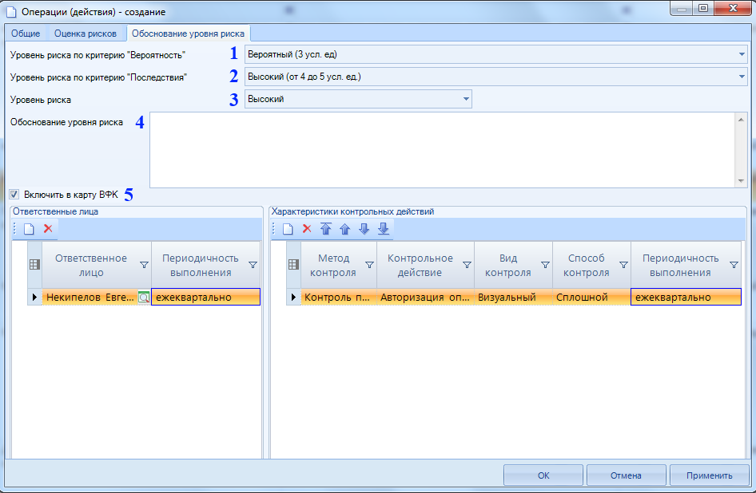
Рисунок 16. Окно создания операции (действия). Вкладка Обоснование уровня риска
Поля Уровень риска по критерию «Вероятность» (1), Уровень риска по критерию «Последствия» (2) и Уровень риска (3) заполняются автоматически, исходя из заполненных значениях во вкладке Оценка рисков окна создания операции (действия).
В поле Обоснование уровня риска (4) аргументировать выбранный уровень риска.
Если требуется включить данную операцию в карту внутреннего финансового контроля, необходимо отметить параметр Включить в карту ВФК (5).
Поле Уровень риска определяется по соотношению вероятности (поле Уровень риска по критерию «Вероятность») и последствий (поле Уровень риска по критерию «Последствия») наступления события, негативно влияющего на выполнение операций (действий). Соотношения настраиваются в разделе Навигатора СПРАВОЧНИКИ – ВФК – РИСКИ – Матрица бюджетных рисков:
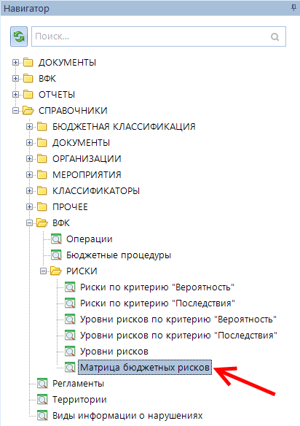
Рисунок 17. Раздел Навигатора СПРАВОЧНИКИ – ВФК – РИСКИ – Матрица бюджетных рисков
Добавить запись в справочник можно по кнопке Создать на панели инструментов:
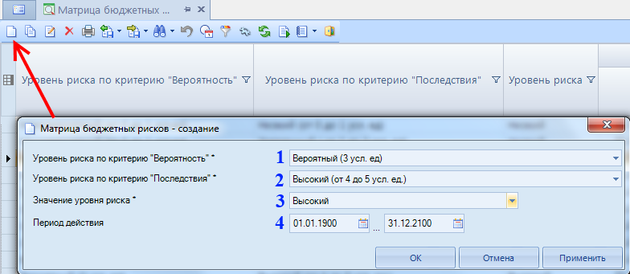
Рисунок 18. Окно создания матрицы бюджетных рисков
В поле Уровень риска по критерию «Вероятность» (1) выбрать значение из раскрывающегося списка. Список значений формируется в справочнике «Уровни рисков по критерию «Вероятность».
В поле Уровень риска по критерию «Последствия» (2) выбрать значение из раскрывающегося списка. Список значений формируется в справочнике «Уровни рисков по критерию «Последствия».
В поле Значение уровня риска (3) выбрать значение из раскрывающегося списка. Список значений формируется в справочнике «Уровни рисков».
В поле Период действия (4) указать даты начала и окончания действия записи справочника.
В нижней части окна создания операции (действия) необходимо заполнить таблицы Ответственные лица и Характеристики контрольных действий.
В таблице Ответственные лица по кнопке Создать добавить запись, в которой необходимо указать периодичность выполнения операции и сотрудника по кнопке , отвечающего за выполнение данной операции:
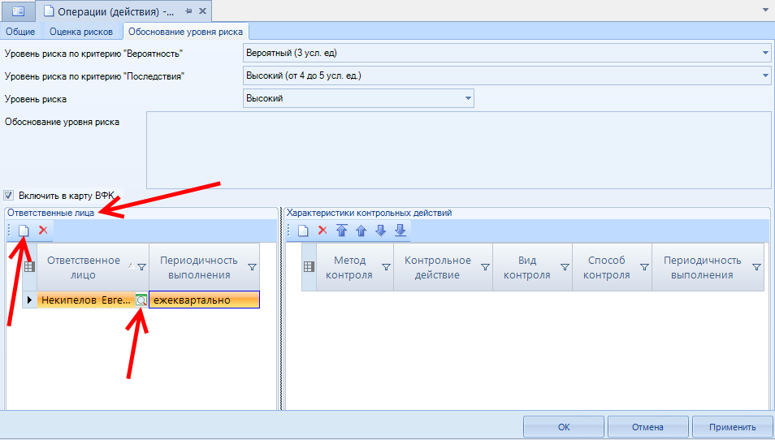
Рисунок 19. Окно создания операции (действия). Вкладка Обоснование уровня риска. Таблица Ответственные лица
В колонке Ответственное лицо по кнопке указать ответственное лицо.
В колонке Периодичность выполнения указать периодичность проводимых контрольных действий в отношении выбранной операции.
В таблице Характеристики контрольных действий по кнопке Создать добавить запись, в которой необходимо заполнить информацию выбором из раскрывающего списка:
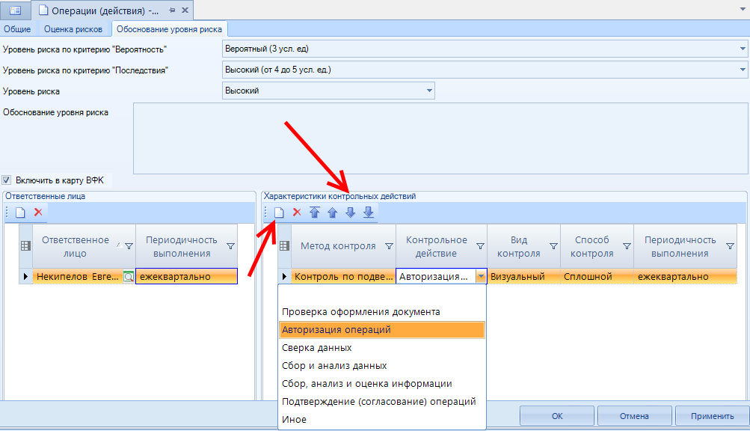
Рисунок 20. Окно создания операции (действия). Вкладка Обоснование уровня риска. Таблица Характеристики контрольных действий
В колонке Метод контроля для каждой операции указать одно из значений выпадающего списка: «Контроль по подведомственности», «Контроль по подчиненности», «Самоконтроль», «Смежный контроль».
В колонке Контрольное действие для каждой операции указать одно из значений выпадающего списка: «Проверка оформления документа», «Авторизация операций», «Сверка данных», «Сбор и анализ данных», «Сбор, анализ и оценка информации», «Подтверждение (согласование) операций», «Иное».
В колонке Вид контроля для каждой операции задать способ контроля из выпадающего списка: «Смешанный», «Визуальный« или «Автоматический».
В колонке Способ контроля для каждой операции задать способ контроля из выпадающего списка: «Сплошной» или «Выборочный».
В колонке Периодичность выполнения указать периодичность проводимых контрольных действий в отношении выбранной операции.
Необходимо нажать [ОК] для сохранения записи в справочнике «Операции (действия)».

Формирование (актуализация) карт внутреннего финансового контроля

Подготовка карт ВФК
Подготовка к проведению внутреннего финансового контроля заключается в формировании (актуализации) карты ВФК.
Карты ВФК составляются в подразделениях, ответственных за результаты выполнения внутренних бюджетных процедур. Карта ВФК создается на этапе подготовки к проведению ВФК.
Для формирования карты ВФК предназначен раздел в Навигаторе ВФК – Карты ВФК:
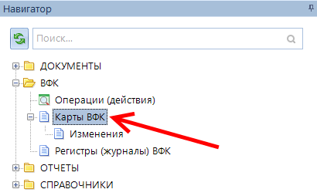
Рисунок 21. Раздел Навигатора ВФК – Карты ВФК
Параметр с учетом изменений на расчетную дату в окне списка карт ВФК необходим для отображения изменений в карты ВФК, включая номер и дату утверждения изменения, а также основание изменений.
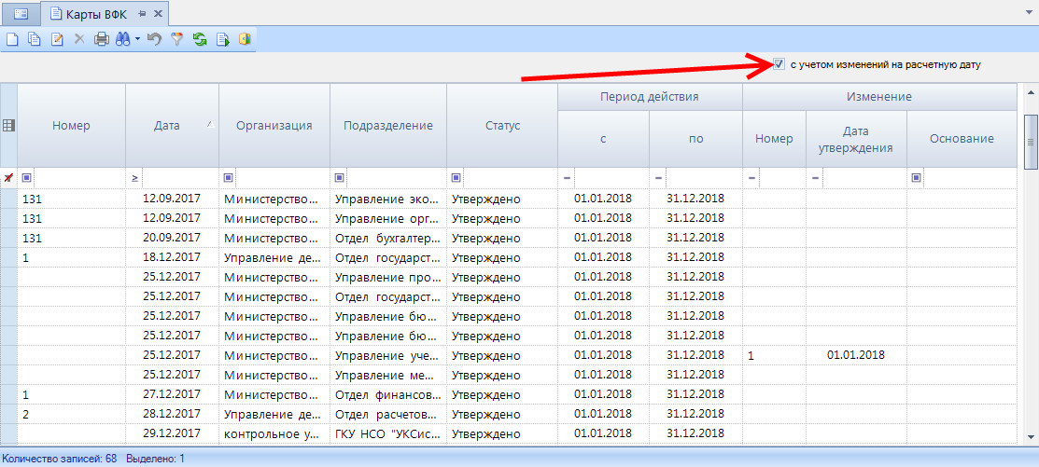
Рисунок 22. Флаг с учетом изменений раздела Навигатора Карты ВФК
Ввод карты ВФК начинается нажатием кнопок на панели инструментов:
Создать для ввода новой карты ВФК;
Создать подобную для создания карты ВФК, подобной текущей записи.
В окне создания карты ВФК необходимо заполнить общие параметры:
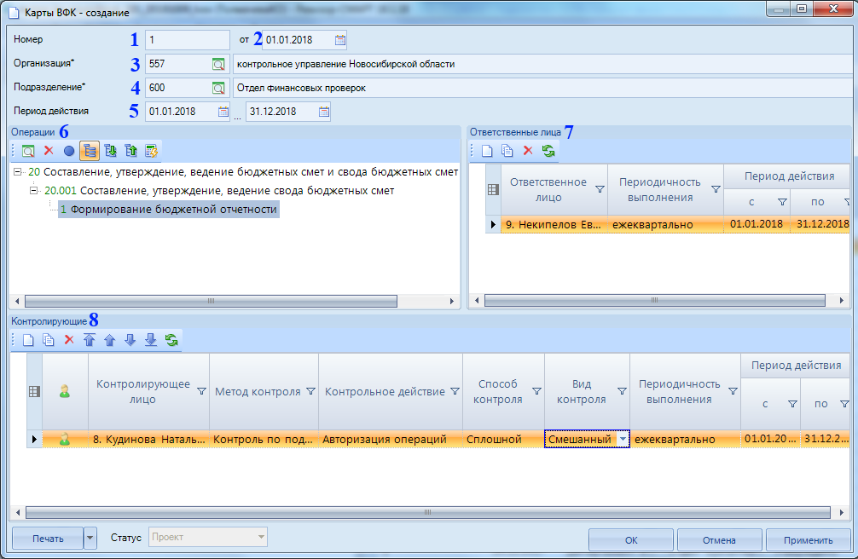
Рисунок 23. Окно создания карты ВФК
В поле Номер (1) и от (2) указать реквизиты приказа, которым утверждена карта ВФК.
В обязательном поле Организация (3) по кнопке из справочника «Организации» выбрать организацию, выполняющую данную операцию (действие). По умолчанию – организация пользователя.
В обязательном поле Подразделение (4) по кнопке из справочника «Подразделения» выбрать подразделение организации, выполняющее данную операцию (действие). По умолчанию – подразделение пользователя.
Поля Период действия (5) содержат даты начала и окончания действия карты ВФК.
В средней части окна слева в таблице Операции (6) отображается перечень операций (действий) по формированию документов, необходимых для выполнения внутренней бюджетной процедуры. Добавление операций (действий) начинается с нажатия кнопки или кнопки  на панели инструментов.
Кнопка Заполнить автоматически служит для автоматического заполнения списка операций (действий) в карте ВФК. В список попадают только те операции, которые выполняются отобранным подразделением, и, у которых отмечен параметр «Включить в карту ВФК».

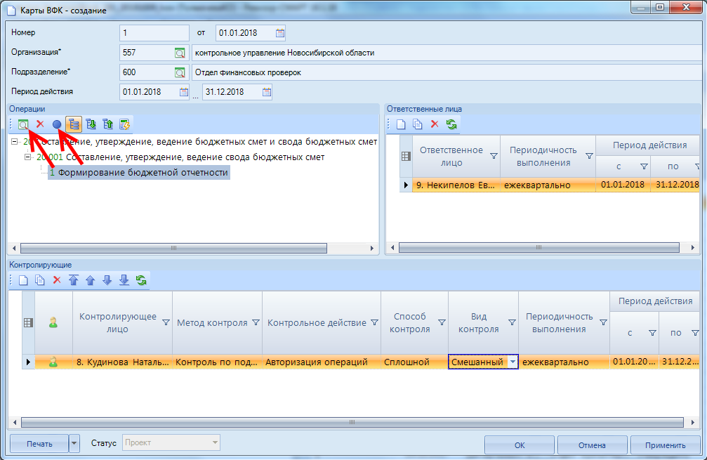
Рисунок 24. Добавление операций в карту ВФК
Далее необходимо задать ответственных исполнителей из сотрудников организации по каждой из операций в таблице Ответственные лица (7) (справа от перечня операций). Для этого необходимо выбрать требуемую операцию и по кнопке Создать добавить поле для ввода ответственного исполнителя:
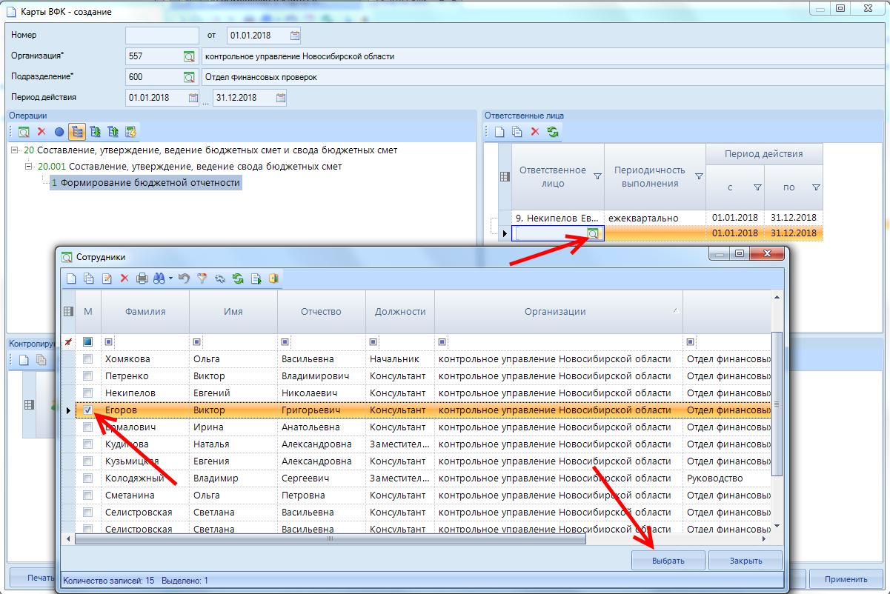
Рисунок 25. Добавление ответственных исполнителей по операции в карту ВФК
В колонке Периодичность выполнения указать периодичность выполнения операции ответственным лицом.
В колонке Ответственное лицо по кнопке отобрать сотрудника, ответственного за выполнение данной операции.
В группе полей Период действия указать период, в течение которого сотрудник ответственен за выполнение операции.
В таблице снизу отображается перечень Контролирующих (8) лиц по выбранной операции.
Для этого необходимо выбрать требуемую операцию и по кнопке Создать добавить поле для ввода контролирующего:
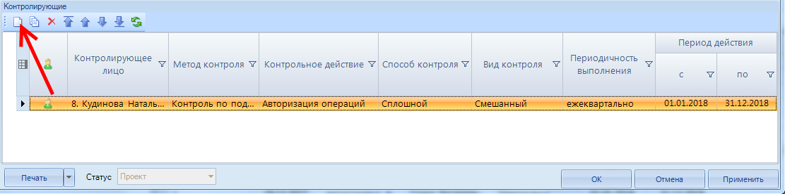
Рисунок 26. Добавление контролирующих лиц по операции в карту ВФК
В группе полей Период действия указать период, в течение которого сотрудник ответственен за контроль выполнения операции.
Если период действия контролирующих и/или ответственных лиц не входит в период действия карты ВФК, то в строке с этим контролирующим/ответственным и в строке операции появится предупреждающий значок  со всплывающей подсказкой. При нажатии на кнопку [ОК] появится предупреждающее сообщение:
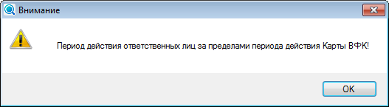
Рисунок 27. Предупреждающее сообщение о выходе за пределы периода действия карты ВФК
В колонке Метод контроля для каждой операции указать одно из значений выпадающего списка: «Контроль по подведомственности», «Контроль по подчиненности», «Самоконтроль», «Смежный контроль»:
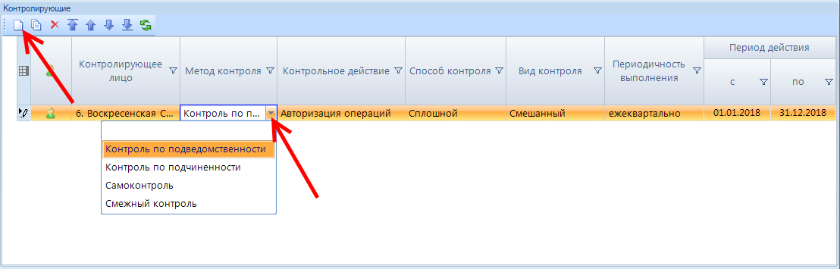
Рисунок 28. Выбор метода контроля из выпадающего списка
В колонке Контрольное действие указать одно из значений выпадающего списка: «Проверка оформления документа»; «Авторизация операций»; «Сверка данных»; «Сборка и анализ данных»; «Сбор, анализ и оценка информации»; «Подтверждение (согласование) операций»; «Иное».
В колонке Вид контроля для каждой операции указать одно из значений выпадающего списка: «Визуальный», «Автоматический», «Смешанный».
В колонке Способ контроля для каждой операции задать способ контроля из выпадающего списка: «Сплошной» или «Выборочный».
В колонке Периодичность выполнения указать периодичность проводимых контрольных действий в отношении выбранной операции.
В колонке Контролирующее лицо по кнопке указать контролирующее лицо.
В колонке  соответствующим значком отмечены контролирующие лица, сопоставленные с выделенным ответственным лицом из таблицы Ответственные лица.
Если в какой-либо операции будет запись контролирующего лица, непривязанная к ответственному лицу, при нажатии на кнопку [ОК] появится предупреждающее сообщение:
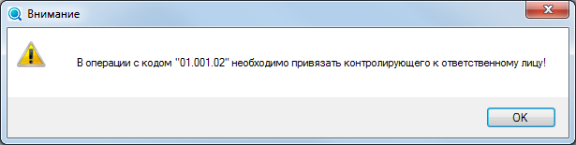
Рисунок 29. Предупреждающее сообщение привязки контролирующего к ответственному лицу
Аналогично заполняются таблицы Ответственные и Контролирующие лица для иных отобранных операций.
Сохранение внесенных данных осуществляется по кнопке [Применить] внизу окна создания карты ВФК.

Утверждение карт ВФК
Утверждение карт ВФК доступно только определенным пользователям с определенными правами.
Чтобы утвердить проект карты ВФК необходимо осуществить перевод карты ВФК из статуса «Проект» в статус «Утверждено».
Для этого следует открыть карту ВФК со статусом «Проект» на редактирование двойным щелчком мыши на соответствующей записи, либо по кнопке Редактировать на панели инструментов.
В поле Статус из раскрывающегося списка выбрать значение «Утверждено» и сохранить изменения по кнопке [OK]:
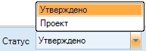
Рисунок 30. Выбор статуса из выпадающего списка

Внесение изменений в карты внутреннего финансового контроля

Формирование изменений в карты ВФК
В ходе проведения внутреннего финансового контроля возможно появление необходимости внесения изменений в карты ВФК. Для этого предназначен раздел в Навигаторе ВФК – Карты ВФК – Изменения:
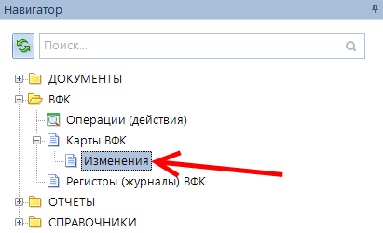
Рисунок 31. Раздел Навигатора ВФК – Карты ВФК – Изменения
Ввод изменений в карты ВФК начинается нажатием кнопки Внести изменения на панели инструментов:
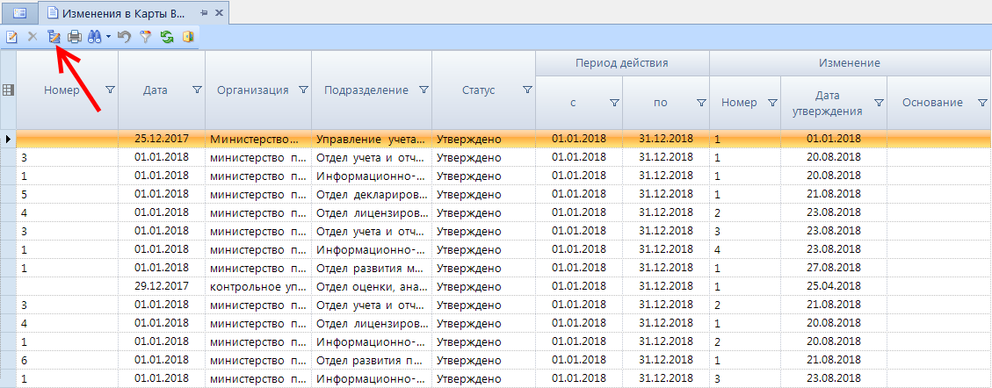
Рисунок 32. Окно внесения изменений в карты ВФК
В окне изменения карты ВФК необходимо выбрать карты или изменения в карты, сделанные ранее, в которые вносятся изменения:
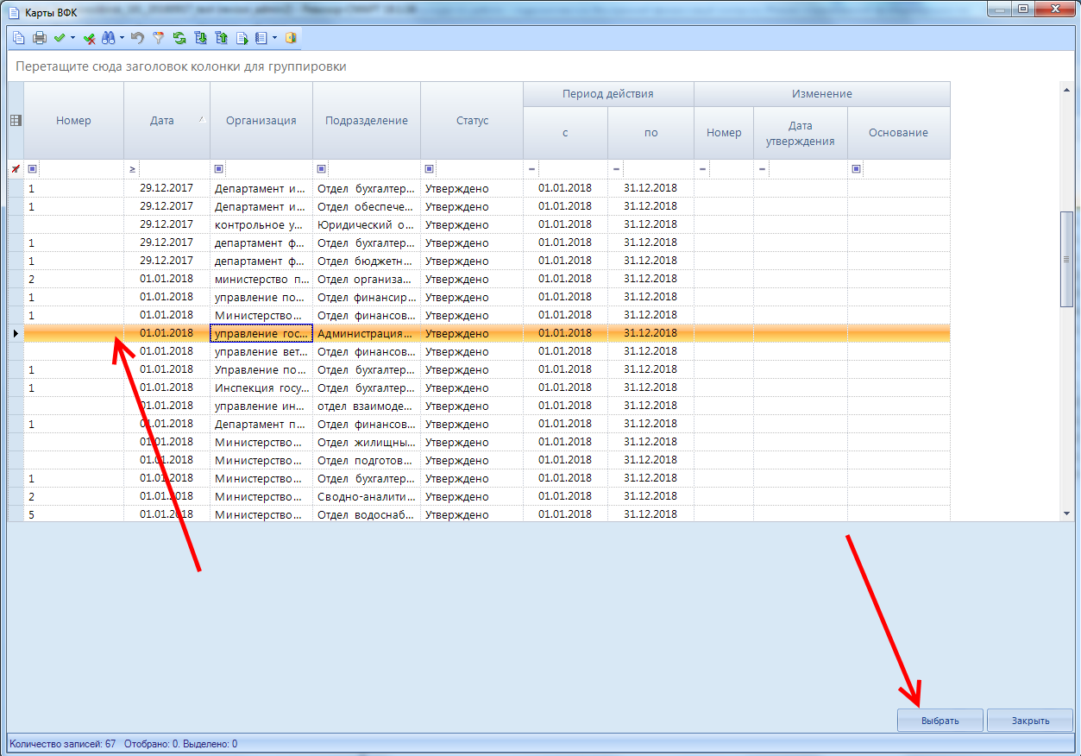
Рисунок 33. Окно создания изменения карты ВФК
В окне изменения карт ВФК будут доступны для выбора только карты ВФК и изменения в карты ВФК, которые имеют статус «Утверждено».
Выделить отобранную карту ВФК или изменение в карту ВФК, в которую вносятся изменения и открыть её на редактирование с помощью кнопки Редактировать:
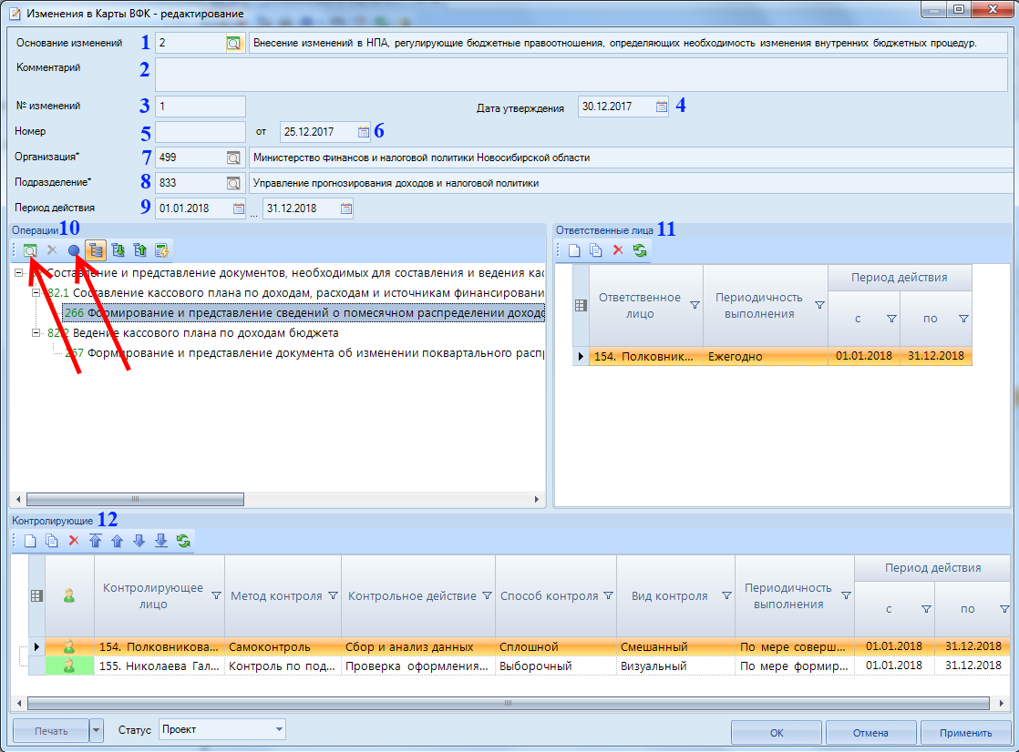
Рисунок 34. Добавление операций в карту ВФК
Поле Основание изменений (1) заполняется из одноименного справочника. Предлагаемый список записей оснований можно дополнить по кнопке Создать на панели инструментов через окно Основания изменений – создание, либо через раздел в Навигаторе СПРАВОЧНИКИ – Мероприятия – Основания изменений.
В поле Наименование (1) внести наименование основания в изменения в карты ВФК.
В поле Тип (2) отобрать «Карта ВФК».
Поле Раздел плана (3) по кнопке позволяет отобрать соответствующие основанию изменений разделы плана.
В поле Проверяющая организация (4) по кнопке из справочника «Организации» выбрать организацию.
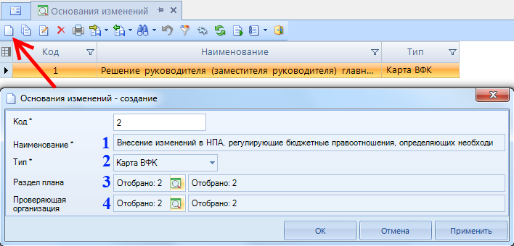
Рисунок 35. Окно создания основания изменений в карты ВФК
В поле Комментарий (2) внести комментарий.
Поле № изменений (3) заполнится автоматически.
В поле Дата утверждения (4) указать дату утверждения изменения в карты ВФК.
В поле Номер (5) и от (6) внесены реквизиты приказа, которым утверждена карта ВФК.
Поля Организация (7) и Подразделение (8) уже включают в себя организацию и подразделение, выполняющую данную операцию (действие).
Поля Период действия (9) содержат даты начала и окончания действия карты ВФК.
В средней части окна слева в таблице Операции (10) отображается перечень операций (действий) по формированию документов, необходимых для выполнения внутренней бюджетной процедуры. В зависимости от основания в этот раздел могут вноситься изменения, например, возможно добавление операций (действий) начинается с нажатия кнопки на панели инструментов.
Также в зависимости от вносимых изменений можно задать или изменить ответственных исполнителей из сотрудников организации по каждой из операций в таблице Ответственные лица (11) (справа от перечня операций):
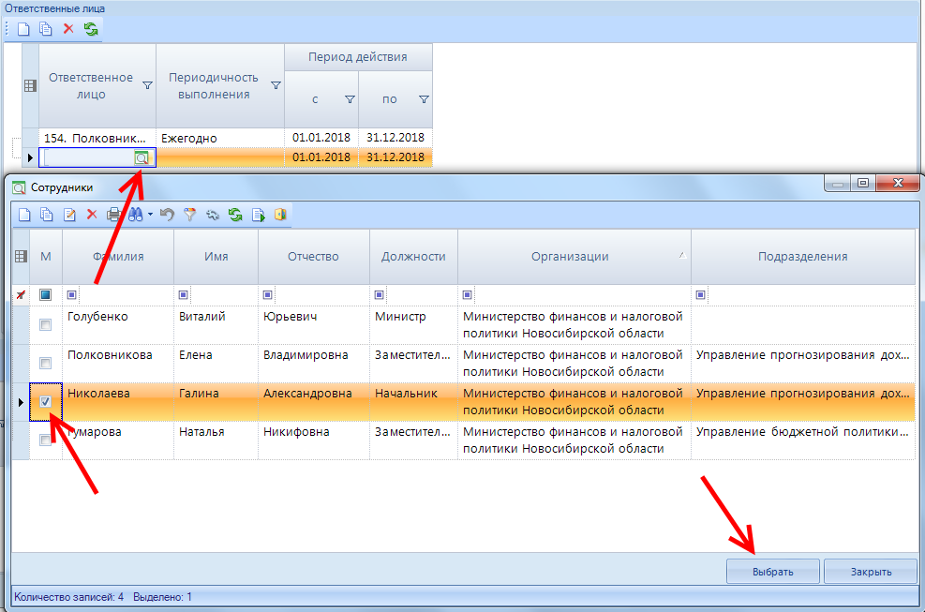
Рисунок 36. Добавление ответственных исполнителей по операции в карту ВФК
В колонке Периодичность выполнения указать периодичность выполнения операции ответственным лицом.
В колонке Ответственное лицо по кнопке отобрать сотрудника, ответственного за выполнение данной операции.
В группе полей Период действия указать период, в течение которого сотрудник ответственен за выполнение операции.
В таблице снизу отображается перечень Контролирующих (12) лиц по выбранной операции, который можно также изменить, либо добавить новые контролирующие лица.
Для этого необходимо выбрать требуемую операцию и по кнопке Создать добавить поле для ввода контролирующего:
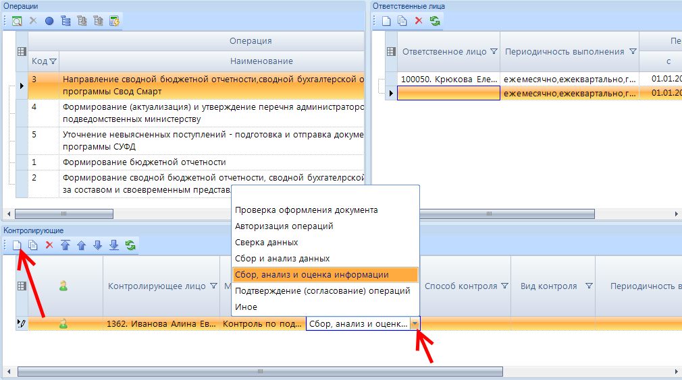
Рисунок 37. Добавление контролирующих лиц по операции в карту ВФК
В группе полей Период действия указать период, в течение которого сотрудник ответственен за контроль выполнения операции.
Если период действия контролирующих и/или ответственных лиц не входит в период действия карты ВФК, то в строке с этим контролирующим/ответственным и в строке операции появится предупреждающий значок со всплывающей подсказкой. При нажатии на кнопку [ОК] появится предупреждающее сообщение:
Рисунок 38. Предупреждающее сообщение о выходе за пределы периода действия карты ВФК
В колонке Метод контроля для каждой операции указать одно из значений выпадающего списка: «Самоконтроль», «Контроль по подчиненности», «Контроль по подведомственности», «Смежный контроль»:
В колонке Контрольное действие указать одно из значений выпадающего списка: «Проверка оформления документа»; «Авторизация операций»; «Сверка данных»; «Сборка и анализ данных»; «Сбор, анализ и оценка информации», «Подтверждение (согласование) операций», «Иное».
В колонке Вид контроля для каждой операции указать одно из значений выпадающего списка: «Визуальный», «Автоматический», «Смешанный».
В колонке Способ контроля для каждой операции задать способ контроля из выпадающего списка: «Сплошной» или «Выборочный».
В колонке Периодичность выполнения указать периодичность проводимых контрольных действий в отношении выбранной операции.
В колонке Контролирующее лицо по кнопке указать контролирующее лицо.
В колонке соответствующим значком отмечены контролирующие лица, сопоставленные с выделенным ответственным лицом из таблицы Ответственные лица.
Если в какой-либо операции будет запись контролирующего лица, непривязанная к ответственному лицу, при нажатии на кнопку [ОК] появится предупреждающее сообщение:
Рисунок 39. Предупреждающее сообщение привязки контролирующего к ответственному лицу
Сохранение внесенных данных осуществляется по кнопке [Применить] внизу окна редактирования карты ВФК.

Утверждение изменений в карты ВФК
Утверждение изменений в карты ВФК доступно только определенным пользователям с определенными правами.
Чтобы утвердить изменения в карты ВФК необходимо осуществить перевод изменений из статуса «Проект» в статус «Утверждено».
Для этого следует открыть запись изменений в карту ВФК со статусом «Проект» на редактирование двойным щелчком мыши, либо по кнопке Редактировать на панели инструментов.
В поле Статус из раскрывающегося списка выбрать значение «Утверждено» и сохранить изменения по кнопке [OK]:
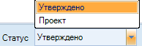
Рисунок 40. Выбор статуса из выпадающего списка

Ведение, учет регистров (журналов) внутреннего финансового контроля
Информация о результатах ВФК отображается в разделе Навигатора ВФК – Регистры (журналы) ВФК:
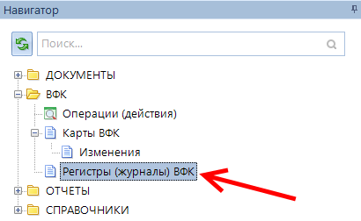
Рисунок 41. Раздел Навигатора ВФК – Регистры (журналы) ВФК
Регистры создаются только на основе данных утвержденных карт ВФК либо изменений карт ВФК.
Ввод результатов ВФК начинается с нажатия кнопок на панели инструментов:
Создать для ввода новой записи регистра (журнала) ВФК;
Создать подобную для создания записи регистра (журнала) ВФК, подобной текущей записи.
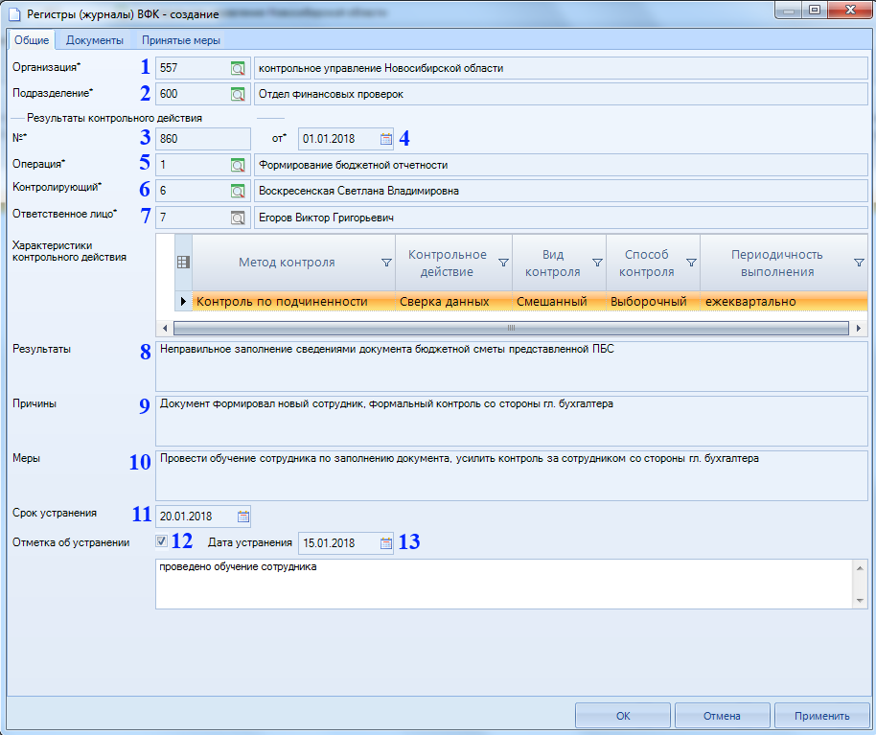
Рисунок 42. Окно создания регистра (журнала) ВФК. Вкладка Общие
В обязательном поле Организация (1) по кнопке из справочника «Организации» выбрать организацию, осуществляющую ВФК. По умолчанию – организация пользователя.
В обязательном поле Подразделение (2) по кнопке из справочника «Подразделения» выбрать подразделение организации, осуществляющее ВФК. По умолчанию – подразделение пользователя.
В обязательном поле № (3) ввести порядковый номер контрольного действия, проведенного по указанной операции.
Поле от (4) ограничивает список операций на указанную дату из утвержденных карт и изменений в карты ВФК.
В обязательном поле Операция (5) по кнопке из справочника «Операции (действия)» выбрать операцию, по которой проводится контрольное действие.
Обязательное поле Контролирующий (6) заполняется сотрудником, осуществляющим контрольное действие в отношении указанной операции.
Обязательное поле Ответственное лицо (7) заполняется сотрудником, ответственным за выполнение указанной операции.
В поле Результаты (8) добавить информацию о результатах выполнения контрольного действия (выявленные нарушения, недостатки).
В поле Причины (9) указать сведения о причинах возникновения нарушений, недостатков.
В поле Меры (10) указать предлагаемые меры по устранению нарушений, недостатков.
В поле Срок устранения (11) указать дату, до которой должны быть устранены нарушения, недостатки.
Параметр Отметка об устранении (12) позволяет указать устранение выявленных нарушений, недостатков.
В поле Дата устранения (13) указать дату устранения нарушения, недостатков.
Вкладка Документы предназначена для ввода документов, по которым были выявлены нарушения, недостатки.
Ввод документа осуществляется по кнопке Создать на панели инструментов вкладки Документы:
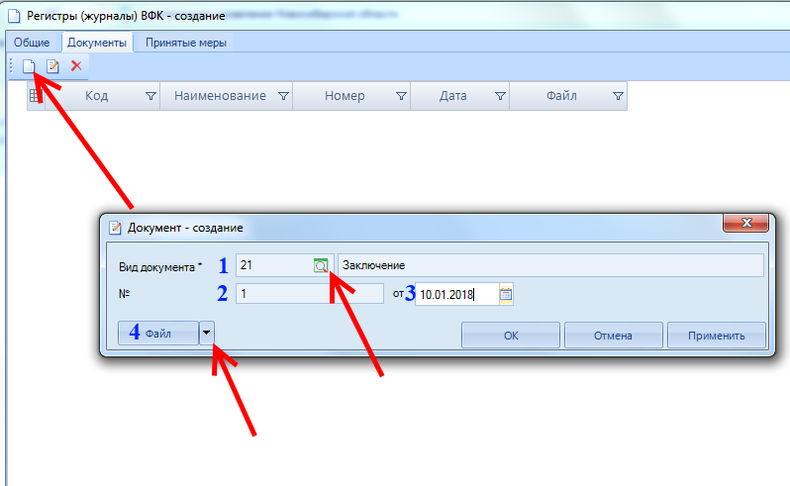
Рисунок 43. Окно создания регистра (журнала) ВФК. Вкладка Документы
В поле Вид документа (1) по кнопке выбрать документ, по которому были выявлены нарушения, недостатки.
В полях № (2) и от (3) указать номер и дату документа, по которому были выявлены нарушения, недостатки.
По кнопке [Файл] (4) прикрепить электронный образ документа.
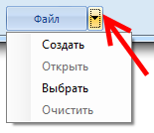
Рисунок 44. Контекстное меню кнопки [Файл]
Вкладка Принятые меры отвечает за ввод и редактирование документов, которые будут содержать информацию о принятых мерах. Например, создание документа «Извещение о начислении» происходит по кнопке Создать на панели инструментов вкладки Принятые меры:
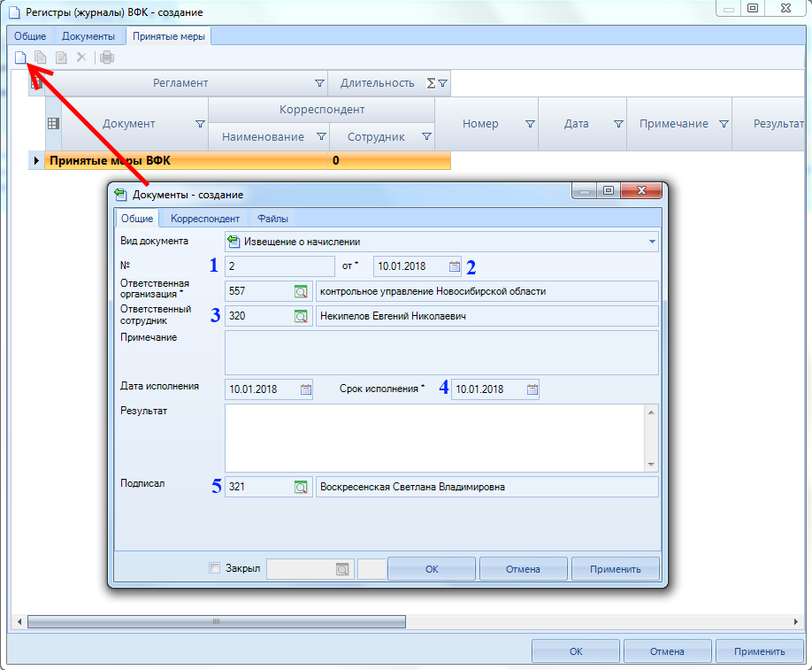
Рисунок 45. Создание документа Извещение о начислении
В окне ввода документа поля № (1), от (2) заполнится автоматически, при необходимости есть возможность их откорректировать.
Поле Ответственный сотрудник (3) позволяет отобрать сотрудника, ответственного за проведение документа.
В поле Срок исполнения (4) указать срок исполнения документа.
В поле Подписал (5) указать сотрудника, уполномоченного подписывать данный вид документа.
От документа «Извещение о начислении» возможно создание документов принятых по извещению мер: «Платежное поручение», «Информация по нахождению документов в работе», «Иск в суд», «Письмо в ФССП». Заполняются они аналогично документу «Извещение о начислении»:
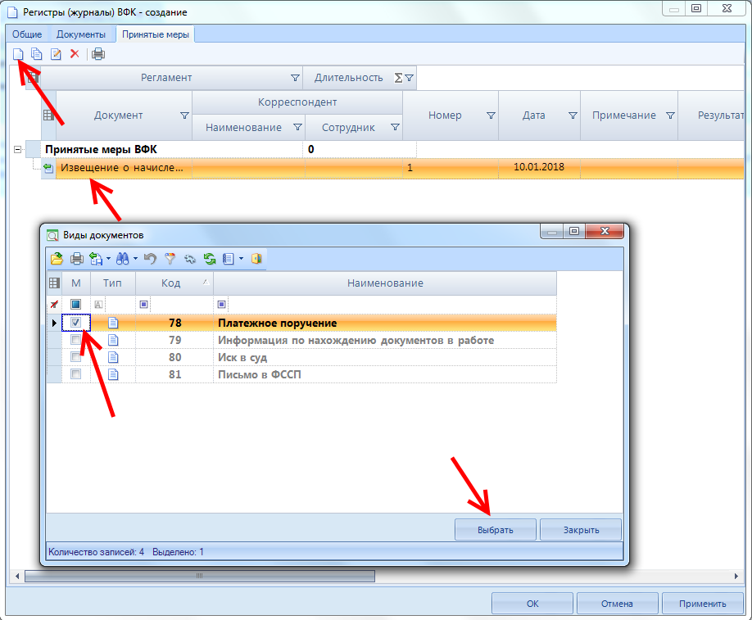
Рисунок 46. Создание документов принятых по извещению мер
Сохранение внесенных данных осуществляется по кнопке [Применить] внизу окна создания регистра (журнала) ВФК.

ФОРМИРОВАНИЕ ОТЧЕТНОСТИ ВНУТРЕННЕГО ФИНАНСОВОГО КОНТРОЛЯ
  - Формирование отчета «Карта ВФК»
Для формирования отчета «Карта ВФК» предназначен раздел в Навигаторе ОТЧЕТЫ – ОТЧЕТЫ Новосибирской области – Карта ВФК:
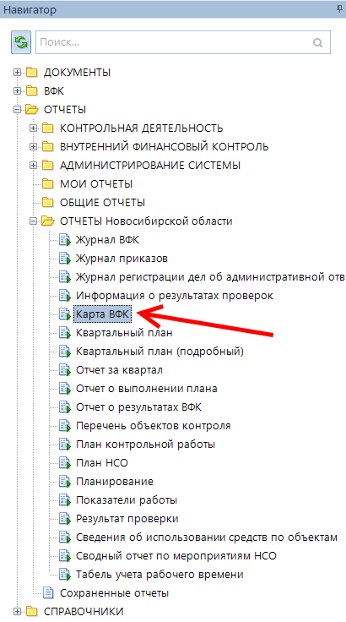
Рисунок 47. Раздел Навигатора ОТЧЕТЫ – ОТЧЕТЫ Новосибирской области – Карта ВФК
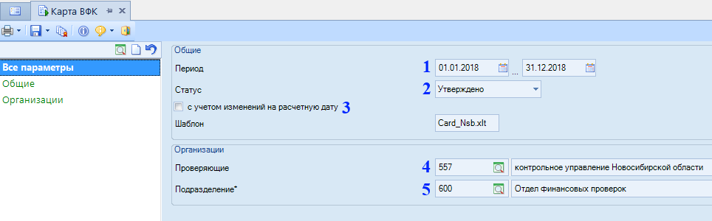
Рисунок 48. Окно параметров отчета «Карта ВФК»
Для корректного формирования отчета необходимо заполнить следующие параметры:
Параметр Период (1) позволяет отобрать данные, период действия которых входит в указанный.
Параметр Статус (2) позволяет отобрать данные с определенным статусом. Параметр необходимо заполнить конкретным статусом, так как иначе в отчёте будут выводиться карты со статусом «Проект» и «Утверждено».
Параметр с учетом изменений на расчетную дату (3) необходим для отображения сведений с учетом изменений на указанную расчетную дату, внесенных в разделе Навигатора ДОКУМЕНТЫ – ВФК – Карты ВФК – Изменения.
В параметре Проверяющие (4) необходимо отобрать организацию, по которой необходимо сформировать отчет. По умолчанию – организация пользователя.
В обязательном параметре Подразделение (5) необходимо отобрать подразделение, по которому необходимо сформировать отчет. По умолчанию – подразделение пользователя.
Для формирования отчета необходимо нажать кнопку Печать на панели инструментов.
  - Формирование отчета «Оценка бюджетных рисков»
Для формирования отчета «Оценка бюджетных рисков» предназначен раздел в Навигаторе ОТЧЕТЫ – ВНУТРЕННИЙ ФИНАНСОВЫЙ КОНТРОЛЬ – Оценка бюджетных рисков:
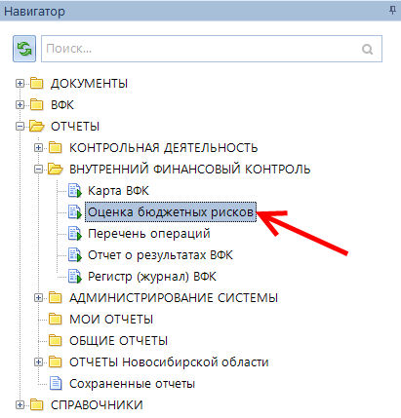
Рисунок 49. Раздел Навигатора ОТЧЕТЫ – ВНУТРЕННИЙ ФИНАНСОВЫЙ КОНТРОЛЬ – Оценка бюджетных рисков
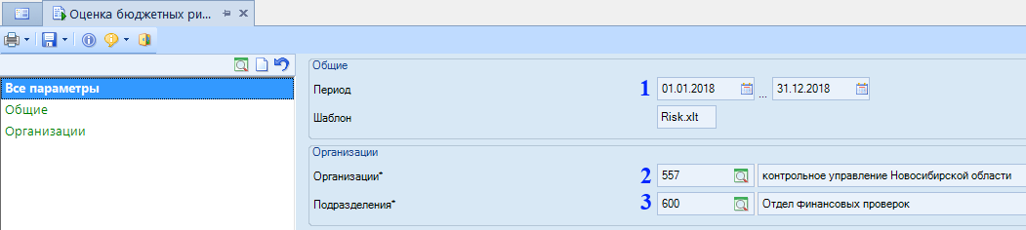
Рисунок 50. Окно параметров отчета «Оценка бюджетных рисков»
Для корректного формирования отчета необходимо заполнить следующие параметры:
Параметр Период (1) позволяет отобрать данные, период действия которых входит в указанный.
В обязательном параметре Организации (2) необходимо отобрать организацию, по которой необходимо сформировать отчет. По умолчанию – организация пользователя.
В обязательном параметре Подразделения (3) необходимо отобрать подразделение, по которому необходимо сформировать отчет. По умолчанию – подразделение пользователя.
Для формирования отчета необходимо нажать кнопку Печать на панели инструментов.
  - Формирование отчета «Отчет о результатах ВФК »
Для формирования отчета «Отчет о результатах ВФК» предназначен раздел в Навигаторе ОТЧЕТЫ – ОТЧЕТЫ Новосибирской области – Отчет о результатах ВФК:
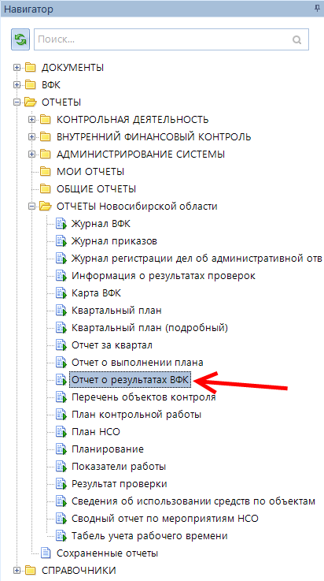
Рисунок 51. Раздел Навигатора ОТЧЕТЫ – ОТЧЕТЫ Новосибирской области – Отчет о результатах ВФК
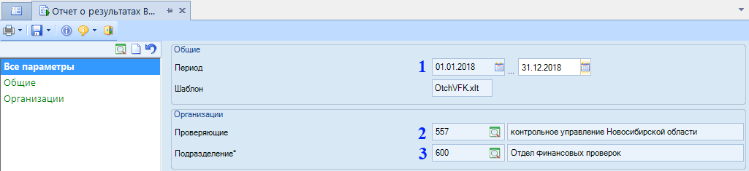
Рисунок 52. Окно параметров отчета «Отчет о результатах ВФК»
Для корректного формирования отчета необходимо заполнить следующие параметры:
Параметр Период (1) позволяет отобрать данные, период действия которых входит в указанный.
В параметре Проверяющие (2) необходимо отобрать проверяющую организацию, по которой необходимо сформировать отчет. По умолчанию – организация пользователя.
В обязательном параметре Подразделение (3) необходимо отобрать подразделение, по которому необходимо сформировать отчет. По умолчанию – подразделение пользователя.
Для формирования отчета необходимо нажать кнопку Печать на панели инструментов.
  - Формирование отчета «Перечень операций»
Для формирования отчета «Перечень операций» предназначен раздел в Навигаторе ОТЧЕТЫ – ВНУТРЕННИЙ ФИНАНСОВЫЙ КОНТРОЛЬ – Перечень операций:
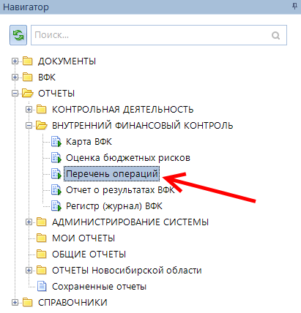
Рисунок 53. Раздел Навигатора ОТЧЕТЫ – ВНУТРЕННИЙ ФИНАНСОВЫЙ КОНТРОЛЬ – Перечень операций
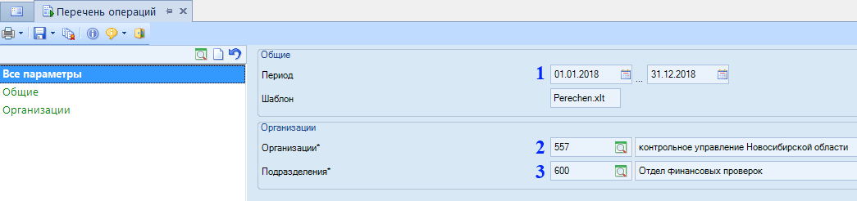
Рисунок 54. Окно параметров отчета «Перечень операций»
Для корректного формирования отчета необходимо заполнить следующие параметры:
Параметр Период (1) позволяет отобрать данные, период действия которых входит в указанный.
В обязательном параметре Организации (2) необходимо отобрать организацию, по которой необходимо сформировать отчет. По умолчанию – организация пользователя.
В обязательном параметре Подразделения (3) необходимо отобрать подразделение, по которому необходимо сформировать отчет. По умолчанию – подразделение пользователя.
Для формирования отчета необходимо нажать кнопку Печать на панели инструментов.
  - Формирование отчета «Журнал ВФК»
Для формирования отчета «Журнал ВФК» предназначен раздел в Навигаторе ОТЧЕТЫ – ОТЧЕТЫ Новосибирской области – Журнал ВФК:
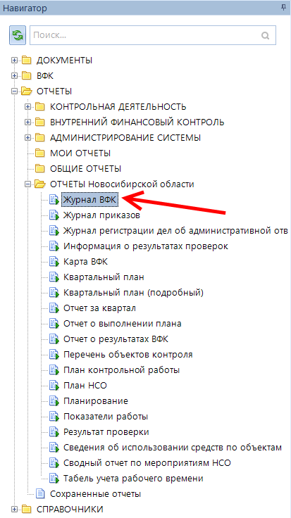
Рисунок 55. Раздел Навигатора ОТЧЕТЫ – ОТЧЕТЫ Новосибирской области – Журнал ВФК
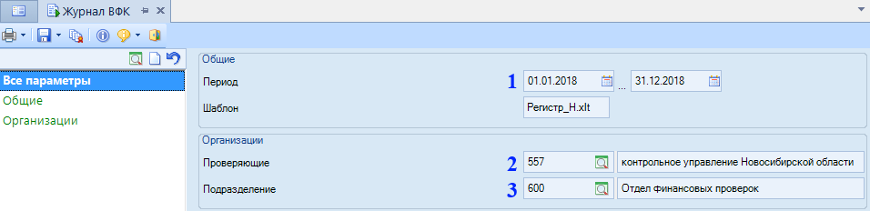
Рисунок 56. Окно параметров отчета «Журнал ВФК»
Для корректного формирования отчета необходимо заполнить следующие параметры:
Параметр Период (1) позволяет отобрать данные, период действия которых входит в указанный.
В параметре Проверяющие (2) необходимо отобрать проверяющую организацию, по которой необходимо сформировать отчет. По умолчанию – организация пользователя.
В параметре Подразделение (3) необходимо отобрать подразделение, по которому необходимо сформировать отчет.
Для формирования отчета необходимо нажать кнопку Печать на панели инструментов.

ПЕРЕЧЕНЬ СОКРАЩЕНИЙ
Сокращение | Значение
1 | 2
ВФК | Внутренний финансовый контроль
НПА | Нормативно-правовые акты
ФССП | Федеральная служба судебных приставов

